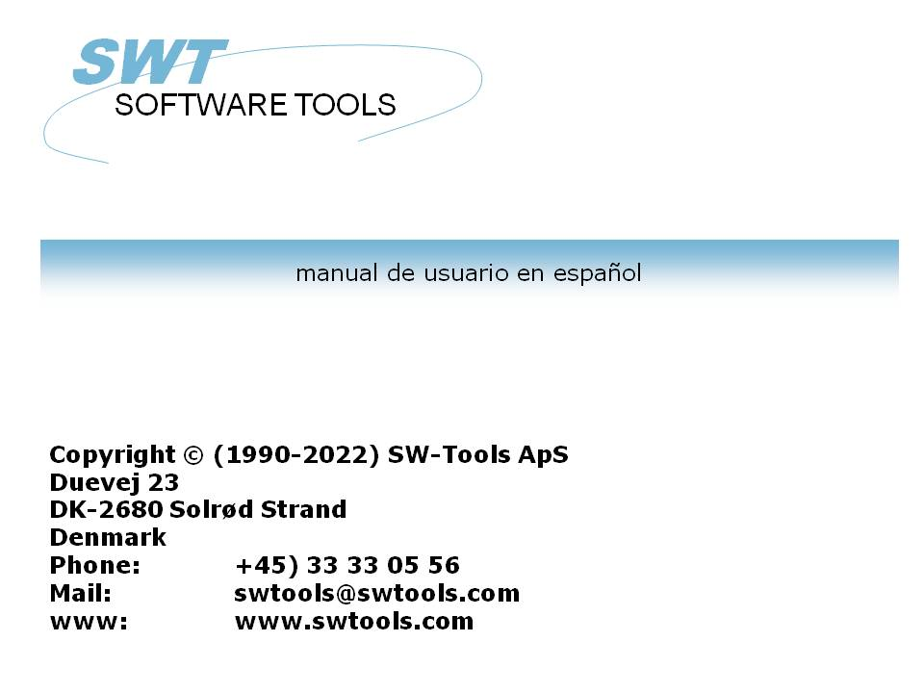

Esquemas

22/11/01 / 2022-09-01 008.384

Contenidos
Contenidos 2
1. Prologo 4
1.1. Relacion notas 5
2. esquemas en RAPGEN 6
2.1. El esquema setup dialogo 7
2.1.1. Esquema 8
2.1.2. Clase por 9
2.1.3. Valor llave 10
2.1.3.1. Parte de un campo al valor de la llave 11
2.1.4. Campo total 12
2.1.5. Alinear 13
2.1.6. Longitud y altura 14
2.1.7. Max articulos 15
2.1.8. Titulos 16
2.1.9. Marcar 17
2.1.10. Avanzado 18
2.1.10.1. Marcar los articulos 19
2.1.10.2. Marcar el esquema 20
2.1.10.3. Limites 21
2.2. Muestra - TOP 10 precio de venta 22
2.2.1. Paso 1 - Creando la relacion 23
2.2.2. Paso 2 - Seleccionando campos para la distribucion 24
2.2.3. Paso 3 & 4 - Añadir el esquema a el total general automaticamente 25
2.2.4. La relacion final 27
2.3. Muestra - Campo esquema con relacion en distribucion 28
2.3.1. Definicion del nuevo trabajo en los campos geerados del esquema 29
2.3.2. Como insertar el esquema campo en la distribucion 30
2.3.3. La relacion final con la distribucion en el esquema del campo 32
2.4. Relacion de muestras con manual calculado en el esquema 33
3. Esquemas en IQ/DATAMASTER 35
3.1. Creando una simple pregunta 36
3.2. Añadiendo el esquema paso por paso 37
3.3. Funciones para el manejo del esquema especial 38
3.3.1. Pegar un articulo en el esquema 39
3.3.2. Realizar calculos cuando unas un click en el articulo del esquemar 40
4. Funciones del esquema 41
4.1. Asignaresquema - Asignar un nuevo esquema 42
4.2. Esquemalibre - Libre el esquema 43
4.3. Despejaresquema - Despejar lo que contiene el esquema 44
4.4. Esquemaopcines - Set opciones para el esquema 45
4.5. Valoresquema - Añadir el valor de un articulo 46
4.6. EsquemaSet - Añadir el valor de un articulo y descripcion 47
4.7. Textoesquema - Set titulos o articulos descripcion del esquema y pegar 48
4.8. Salvaresquema - Salvar un esquema a una fila 49
4.9. Esquemacargado - Cargar un esquema para una fila 50
4.10. EsquemaClicked - Cobrar el pasado articulo del esquema clicked 51
4.11. Pegaresquema - Pegar un artiuclo en el esquema 52
4.12. EsquemaFlags - Set especial esquema flags 53
4.13. ChartSetLimit - Set limites para el esquema 54
5. Especificaciones tecnicas 55
5.1. Requerimientos 56
5.2. Filas instaladas 57
Figura lista 58
Index 59

1. Prologo

SW-Tools de herramientas prohibido con un simple camino a producir un esquema de acuerdo a la relacion o preguntar definida en un SW-Tools TRIO aplicacion. Tu puedes definir en un tipo de definicion total en una relacion, sin usar los calculos.
Adicionalmente, el usuario quien define IQ o DATAMASTER programas o deseo de control el esquema por medio de calculos, esta completamente soportado por una coleccion de funciones.

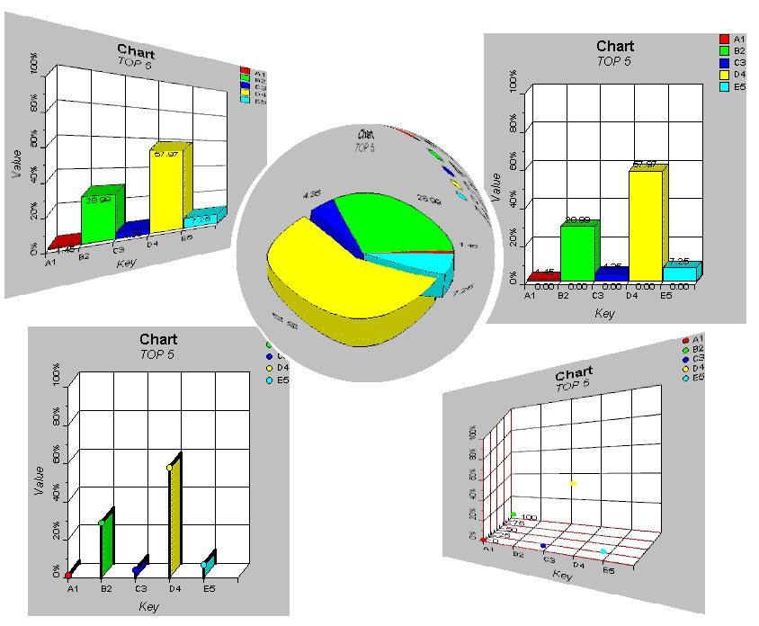

1. SW-Tools Esquemas

1.1. Relacion notas
La pregunta incremento tiene que hacerse a el ususario interface en SW-Tools RAPGEN:
- Un esquema boton tiene que ser añadido al subtotal/grupo total dialogo
- Un nuevo dialogo para el esquema setup
Por favor referente a las muestras hechas en este manual a ver el interface cambios.

2. esquemas en RAPGEN

Este capitulo pasa por pasar describir como puedes definir simplemente una relacion con un subtotal y por este medio marca el total incluiendo un esquema.

2.1. El esquema setup dialogo
El esquema setup dialogo esta avtivado cuando el boton del esquema esta seleccionado para sub y totales grupo. Esta selecion unicamente describe cada parametro en el setup dialogo del esquema, por favor tambien remitir y dar paso por paso guia en la siguiente muesta para ver donde y como estan activadas.

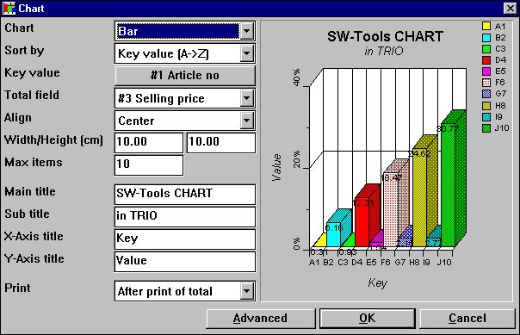

2. El esquema setup dialogo

2.1.1. Esquema
El tipo de esquema puede ser una de la siguiente:
- None
- Bar
- Pie
- Linea
- Alto/Bajo/Abrir/Cerrar
- XYZ punto
Si el tipo esta set a 'None' no esquema debe ser imprimido en la relacion, pero la definicion debe ser salvada si el esquema esta activado mas tarde.

2.1.2. Clase por
Tu clase puede ascender en orden por
- Valor llave, e.g. clasificando desde A a Z
- Valor total, e.g. clasificando desde arriba a abajo valor
y en orden de descendencia tambien.
Esto tambien es posible clasificar el esquema de acuerdo con el articulo descrito, pero puedes unicamente hacerlo por calculos, porque la descripcion de los articulos es igual al valor de la llave cuando utilizando eldialogo del setup. Por favor excluir a la muestra de calculos despues en la documentacion.

2.1.3. Valor llave
El valor de la llave determina como el valor total esta incluido al esquema.
Tiene que asumir que la definicion de una relacion con impresion del numero del articulo, Sustituir numero y un calculo en el valor del stock del campo. RAPGEN automaticamente generos un total grande con numero de relacion, nombre total y en esta caja el total el valor de la llave. Esta permitido el esquema con un problema de localizacion el valor de la llave de cada valor a añadir para la relacion. Esto es el numero del Articulo, el numero sustituido o quizas un campo no imprimidofuera, el numero de grupo del articulo.
Porque el esquema setup nopuede determinar el valor de la llave para un total grande definicion si quieres iniciar o estropear para utilizar el esquema. Primero tienes que hacer un click en el boton de la izquierda del texto 'Valor llave' y por este medio la llave necesita numero del campo en la ventana del campo dialogo.
El valor de la llave es limitado a 32 caracteres.

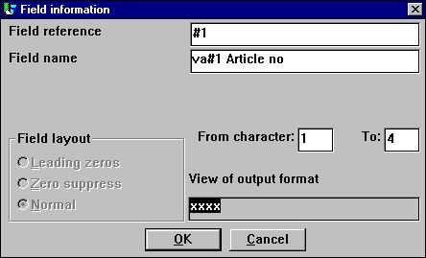

3. Seleccionando el valor de la llave en el campo
Por defecto en todos los totales definidos del setup el valor de la llave debe de ser en principio el total de la definicion del campo.

2.1.3.1. Parte de un campo al valor de la llave
En RAPGEN esto es posible trabajar con parte de los campos, por ejemplo para 1 caracter a 2 caracteres del numero de articulo, quienpuede indicar una logica definicion del grupo de articulos.
Esta clase de 'sub campo' puede tambien ser usada enesquemas cuando seleccione la llave en el campo de valor.

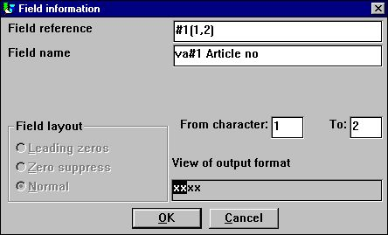

4. Seleccionar la llave en el valor del campo

2.1.4. Campo total
El campo total determina cual valor total del campo debe de ser añadido al esquema.
Permite usar y asumir que tu quieres generar un esquema en el stock de articulos valores. Tu defines la relacion con marcar el numero del artiuclo, descripcion, Precio de coste, Baqlance de stock y un campo calculado - Valor del stock. RAPGEN cuando automaticamentegenera el total de los campos en el precio de coste, el balance del stock y el valor del stock , permite que con 3 opciones en el valor total. Aqui necesitas unicamente a seleccionar el campo total.
Esto es unicamente posible para seleccionar un campo hecho en el campo total en una relacion en el setup del dialogo. Si tu necesitas un esquema en un valor total no definido es un campo total, tu puedes usar unicamente calculos para generar el esquema.

2.1.5. Alinear
Tu puedes alinear el esquema en la pagina de relacion a
- Izquierda
- Centro
- Derecha

2.1.6. Longitud y altura
La longitud y altura de un esquema puede sercogida en centimetros (cm). Por defecto esto es poner un zero, quien pone la longitud de la pagina la longitud y la altura pueden ser la que queda de la pagina. Si izquierda a zero, esto pretende la opcion de alineacionno tiene efecto porque esl total de la longitud de la pagina esta usada.
Normalmente puedes la longitud y la altura de la talla, tambien poque usando lo que queda de la pagina puede resultarmuy ancho pero no la altura del esuqema.
La longitud de un esquema tiene influencia en como cada ancho del articulo del esuqema puede ser, y si tu por ejemplo marcas una del esquema, cada articulo contiene el porcentaje del texto en los articulos. Ahora esta marcado el texto tu puedes exceder la longitud de la barra del articulo, cuando unicamente puede ser evitado por incrementar la longitud del esquema o la disminucion o el maximo numero de articulos.
Los dos campos simplificados para usar el esquema en una relacion, porque tu no necesitas introducir elesquema en la distribucion y ajustar la marca de control. Como, si tu quieres la localizacion exacta del setup y la talla de un campo en el esquema, Añadir unmargen o el efecto de la sombra, tu puedes insertar el esquema del campo manualmente en la distribuciont. Por favor se refiere a la muestra de esto.

2.1.7. Max articulos
Ele max. numero de articulos determinados cuantos articulos son espectaculos en el final del esquema. Por exjemplo, si la relacion añadida de 1000 articulos dura la marca a el maximo del esquema. Los articulos pueden estar a 10 los esquemas unicamente display el primero de los 10 articulos acordados a la otra salida para el esquema.

2.1.8. Titulos
Los titulos en un esquema suma a 4. En principio, sub, x-ejes y y-ejes titulo.
La maxima longitud de un titulos es de 64 caracteres.

2.1.9. Marcar
La siguiente opcion puede ser usar la marca:
- Despues marcar el total (falta)
- Primero marcar el total
- Unico esquema
La opcion de marcar puede, ser para un total normal de definiciones, controla cuando marca el esquema. Primero o despues marca el total normal de las lineas normal.
Ademas, tu puedes coger la opcion 'Esquema unicamente' cuando apretas la marca normal del total de las lineas, e.g. unicamente marcas el esquema.

2.1.10. Avanzado
La opcion de avanzar para un esquema permite modificar cuando es esquema esta generando. Si tu quieres avanzar la opcion de control para los calculos tu puedes referirte a las funciones de ChartFlags() y ChartSetLimit()

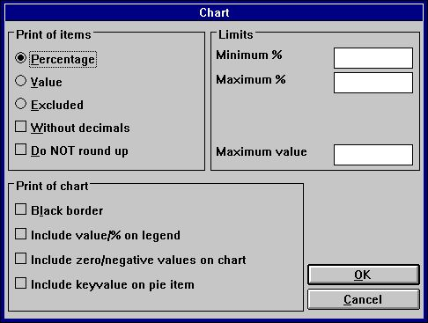

5. Opciones de avanzar esquema

2.1.10.1. Marcar los articulos
En esta seccion tu puedes determinarque debe ser displayed para cada articulo en un esquemat. La siguiente opcion sera asequible:
- Porcentaje (falta)
- Valor
- Excluir (No puedes display algunacosa en el esquema del articulo)
El porcentaje o valor displayed puede por ser con 2 decimales redondeando, esto es un porcentaje que esta actualmente redondeado 1.235 displayed es 1.24. La siquiente opcion puede cambiar la falta de generacion:
- Sin decimals
- Do NOT redondear

2.1.10.2. Marcar el esquema
La opcion de marcar el esquema incluye:
- Black border
- Valor incluido/% en leyenda
- Incluye zero/valores negativos en esquema
- Incluye valorllave en pie articulo (Unicamente para el valor del Pie del esquema)
Normalmente el esquema displays un color listo con el valor de la llave en el texto. Si tu quieres incluir el actual valor displayed para cada articulo en esta caja de la leyenda,marca el "Valor incluido/% en leyenda"
Cuando estas trabajando con pie esquemas la generacion standard NO puede incluir zero y valores negativos. Incluye parecido valor o igual al "Incluir zero/valores negativos en el esquema".
Para pie esquema no describe los ejes estos son displayed. Tu unicamente tienes el valor de la llave displayed en la leyenda de la caja. Comonunca, si tu marcas "Incluyes valor de la llave en el pie del articulo" el pie un trozo puede ser marcado
valorllave (valor/porcentaje)

2.1.10.3. Limites
Un esquema esta normalmente limitado para -100 a 100. Cuando el esquema esta generando los calculos la longitud y la altura del porcentaje display, quien puede utilizar la opcion de los esquemas de los ejes. Esto pretende si 5 articulos estan displayed y el porcentaje de la altura es 55 la Y-ejes pueden display y un porcentaje maximo de 60 %. Estos limites pueden ser cambiados en el
Minimo y maximo % campos
Cada esquema representa los articulos es un porcentaje del total del valor del esquemae.Si tienes el valor de los articulos de 20, 30 y 50 el valor total del esquema es 100. Todo, el globalpuede haber tenido un acceso al total de 200 lo que pretende que los articulos no tengan acceso un porciento de 20, 30, y 50 %, pero unicamente 10, 15, y 25 %. Coger este resultado entrar el valor maximo, se debe usar cuando esta generando el esquema.

2.2. Muestra - TOP 10 precio de venta
La muestra de la guia puede dar paso por paso parte la definicion de una simple relacion con un esquema del TOP 10 precio de venta en articulos para el TRIO demo sistema fechabase.

2.2.1. Paso 1 - Creando la relacion
La relacion esta en la muestra creada en el demo sistema en RAPGEN. Si tu no tienes acceso a esto, por favor usa uno de tus propias filas principal fila, e.g. vuestro articulo master fila. Ahora seleciona la funcion 'Nueva relacion...' para la 'Fila' menu y seleccion la fila principal y la relacion de cambio siguiente nombre por OK.

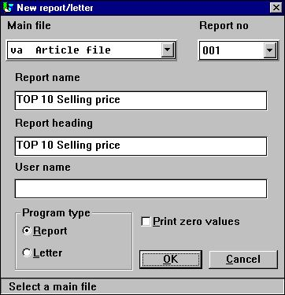

6. Paso 1 : Creando la relacion - TOP 10 Precio de venta

2.2.2. Paso 2 - Seleccionando campos para la distribucion
Seleccion por ejemplo el numero de articulos, Descripcion y precio de venta para la relacion dar un click en el campo en la ventana fechabase.

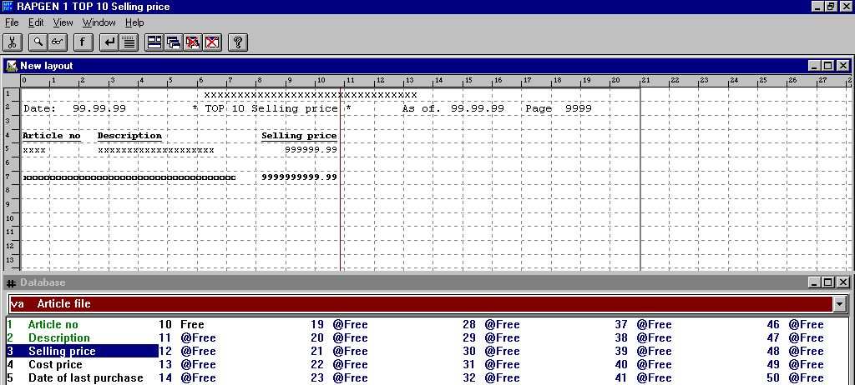

7. Paso 2 : Precio de venta la distribucion del TOP 10 Relacion con el precio de venta
Puedes tu ver, RAPGEN automaticamente generar el total de un campo para el precio de venta, porque el campo esta definida a campo numerico con mas de 4 digits y/o con decimales.
Salir y salvar la nueva relacion de distribucion por seleccionar funcion 'Cerrar' en la 'Fila' menu.

2.2.3. Paso 3 & 4 - Añadir el esquema a el total general automaticamente
Tu puedes ahora activar la funcion 'Clasificando y sub totales' para el menu 'Relacion'. Tu puedes ver la funcion de la ventana contando una lista de definiciones sub totales, y la primera linea cuenta contiene el total magnifico defininido. Click en la primera linea, debes hacer subir el standard sub total deldialogo.
El esquema setup dialog o puede seer activada para este dialogo por seleccionar el boton llamado 'Esquema...'.

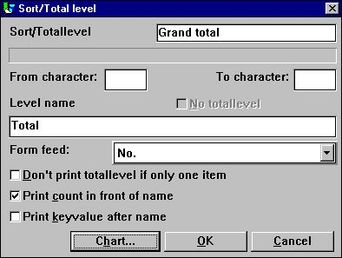

8. Passo 3 : Activando el esquema setup dialogo
Cambiar la opcion para el esquema usando la guialinea descrita primero en la documentacion.

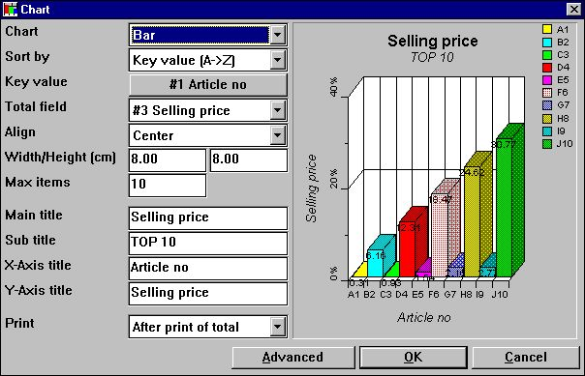

9. Paso 4 : Cambiando la opcion para el esquema

2.2.4. La relacion final

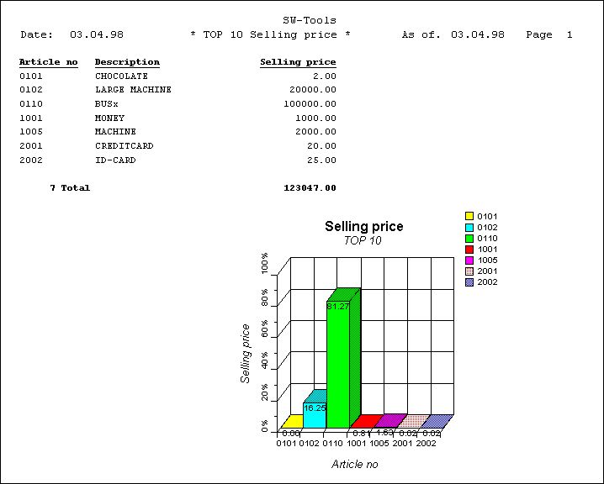

10. Marcar del TOP 10 Lista de precio de venta

2.3. Muestra - Campo esquema con relacion en distribucion
Esta muestra esta basada en las muestras previas de relacion. Por favor leer la documentacion antes que leer esto.
Esta describiendo un esquema que normalmenta esta definido con una longitud y una alturad a guardada la inserccion del manual de la distribucion del campo de esquema. Como, esto es posible a insertar el esquema directamente en la distribucion y todavia usar la suma normal hecha interiormente por RAPGEN.

2.3.1. Definicion del nuevo trabajo en los campos geerados del esquema
Cuando un total esta definidamente incluido en un esquemat definicion, RAPGEN automaticamente genera uno o mas trabajos en los campos, tambien nombran los campos del esquema.
Un esquema en el campo TRIO esta definido en un trabajo normal en el campo con la siguiente sintaxis:
- El objeto del campo esta marcado para ser '#C Esquema objeto'

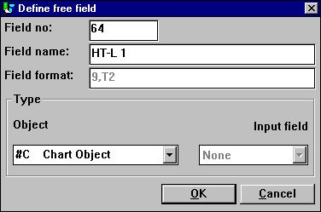

11. El esquema en el campo lo define como un trabajo en el campo
Para esquemas setup definidos el total de nombres que estan fijados. La sintaxis esta:
- Nombre campo es 'HT-L a' para un sub total definicion
- Nombre campo es 'HT-G a-b' para un grupo total
La 'a' representa el nivel y la 'b' representa el numero de grupo.

2.3.2. Como insertar el esquema campo en la distribucion
El esquema campo puede ser insertado en la funcion de distribucion de RAPGEN. Empezar la funcion para seleccionar 'Distribucion' para la 'Relacion' menu.
Seleccionar el nombre del esquema del campo '#CHT-L 1'para la ventana de fechabase por un click y realizar el boton de mouse. Mover el mouse flechaen la distribucion ventana y lugar en la linea total (debe ser linea 7). Da un Click y el campo esta insertado.

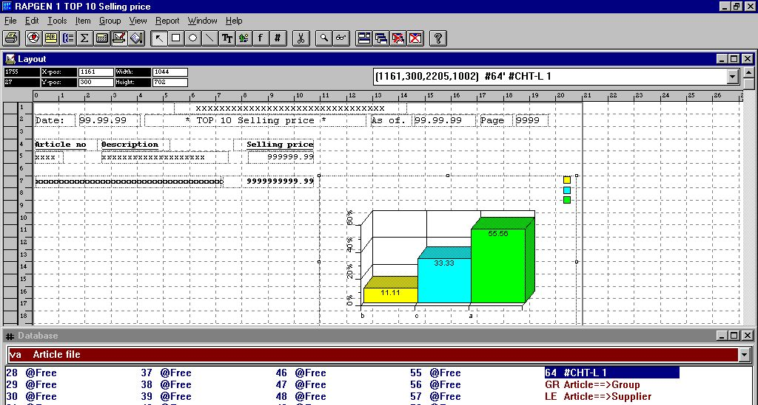

12. Insertar esquema campo en la distribucion
Un shown en la figura, el esquema tiene que ser en aumentar la talla de la caja, a que esto debe adecuar la pagina y debe ser a display los articulos deseados.
Por favor nota, el esquema siempre tiene show una barra en el esquema con 3 articulos cuando se designa el modo.
Finalmente, acuerdate de cambiar la marca del control, porque el esquema la caja del articulo talla tienen que cambiarse, e.g. usando multiples lineas. Seleccionar 'Fila', 'Distribucion pagina', 'Control...' modificar el total marcado en las lineas 7-16 (dependent en añadir la talla del esquema en el campo).

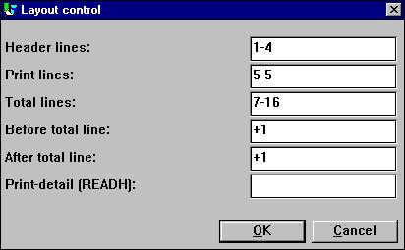

13. Modificando el control de la distribucion

2.3.3. La relacion final con la distribucion en el esquema del campo

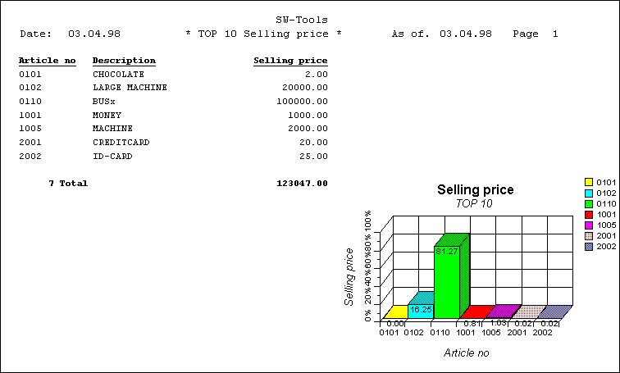

14. la relacion final con el esquema del campo en la distribucion
La introduccion del esquema en el campo estropea el automatico marcado del esquema. La alineacion, longitud y altura del esquema setup no esta usada.

2.4. Relacion de muestras con manual calculado en el esquema
Este paso por paso guialineas para una relacion con el manual calculado y marcado esquema del relieve en el set de funciones disponibles para el esquema interface. El set de funciones esta listada mas tarde en este manual.
Como producir la relacion de la muestra:

Define una relacion con marca de numero de articulo, Descripcion y valor Stock , donde el valor del stock es campo libre #11 definido con nombre 'Valor Stock' y formato ',9,2'.
Hacer los calculos del valor de Stock con los calculos de la linea '#11 = #4 * #8'.
Probar de hacer la relacion segura de coger los valores correctos.

Definir un campo libre #12 en la funcion de distribucion con el nombre 'Mi esquema' y marcado es un objeto '#C Objeto del esquema'.

Añadir el campo libre #12 en la posicion deseada en la distribucion y talla de acuerdo con la caja. En estas muestras nosotros tenemos ajustadoa a la caja adecuada para la linea 9 a 22.Por favor nota, si estas interesado en un campo normal / total marcar linea, el esquema debe de ser marcado para cada norma / linea total.

Añadir ea siguiente calculo a la relacion (tu puedes permitirfuera todos los comentarios).

El resultado final de esta muestra es:

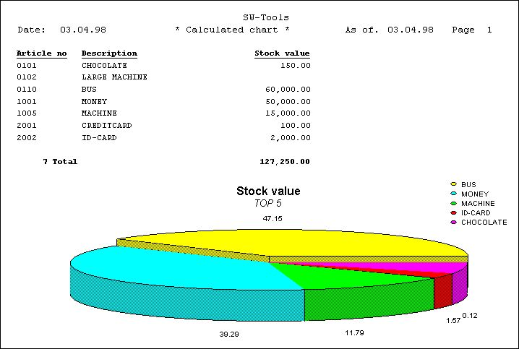

15. Calcular esquema de relacion

3. Esquemas en IQ/DATAMASTER

Este esquema debe ser descrito como puedes simplificar y añadir el esquema a la funcion a algun tipo de IQ/DATAMASTER programas. Esta seleccion unucamente ilustrada el uso en IQ porque estas son las muestras cuando estan trabajando con DATAMASTER.

3.1. Creando una simple pregunta
Esta muestra esta basada en una simple sustitucion de la pregunta
le#1-6
cuando esta salvando un programa 1 en IQ.

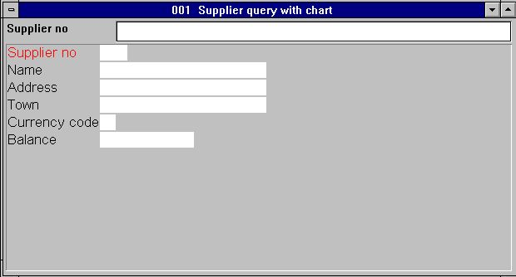

16. Sustituir una simple pregunta en IQ

3.2. Añadiendo el esquema paso por paso

Definir un campo libre #8 en la forma de la funcion con el nombre 'Mi esquema' y marcar un objeto '#C Objeto esquema'.

Insertar el campo libre #8 en la posicion deseada en la forma y en la talla la caja de acuerdo. En esta muestra nosotros tenemos que afjuntar la caja adecuada a la pregunta de la ventana.

Añadir los siguientes calculos a la preguna en la seccion 'Por empezar de programa' (tu puedes permitirfuera de todos los comentarios).

Porque el esquema esta generado para empezar del programa unicamente, tu necesitas restaurar la pregunta del programa primero el esquema es shown.

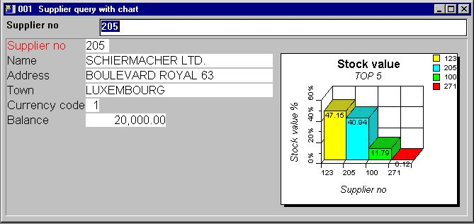

17. La pregunta final incluye el esquema

3.3. Funciones para el manejo del esquema especial
El esquema interface suministra dos funciones interesantes para usar en IQ.
- Colocando y pegando en un articulo especifico
- Cobrando el ultimo articulo clicked para el esquema
Por favor remitir a la funcion documentos para el detalle descrito en las dos funciones.

3.3.1. Pegar un articulo en el esquema
Pegar un articulo en el esquema tu puedes usar la funcion
Pegaresquema()
Po ejemplo la pegunta definida primero puede serextendida con el siguiente calculo en la seccion 'Despues leer la fila del distribuidor':
Pegaresquema(#8,#1,#2)
quien produce el siguiente resultado cuando la pregunta esta hecha en el distribuidor 123.

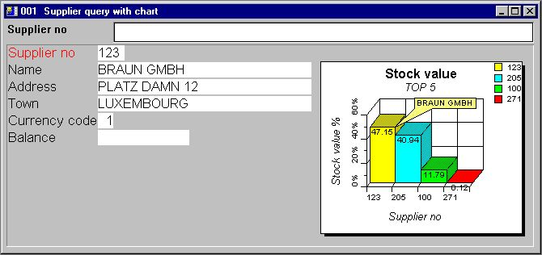

18. Pregunta con pegar un actual distribuidor

3.3.2. Realizar calculos cuando unas un click en el articulo del esquemar
IQ Suministrar la capacidad para hacer caculos cuando el usuario hace un click en un campo. Como siempre, un esquema es un campo, pero las partes interesantes son los articulos en los esquemas. Por tanto, el esquema interface suministra con una funcion adicional a cobrar el pasado clicked articulo de un esquema
EsquemaClicked()
Por ejemplo la pregunta definida primero puede ser extendida con los siguientes calculos en la seccion 'Hacer un click en el campo' campo '#8 #cMiesquema':
si esquemaClicked(#8,#9) <> 0 dofunccion(505,#9)
Cuando el usuarior clicks en un articulo del esquema la funcion cobra el valor de la llave y de los articulos, cuando el numero del suministrador, y llama la dofunccion(505,#9) a display el suministrador particular.

4. Funciones del esquema

La coleccion de funciones del esquema estan instaladas parauna ventana DLL (Dynamic Linked Library). Todas las funciones estan descritas y introducidas a sub funcciones en TRIO en el 09.xxx fila, donde xxx es el codigo del lenguaje, localizado en el TRIO instalado del directoio.
En la-linea descripcion de la funcion del esquema puede ser visto directamente para la fechabase ventana. Seleccionar los nombres de la fila 'Esquema funciones', cual es la fila id 09.

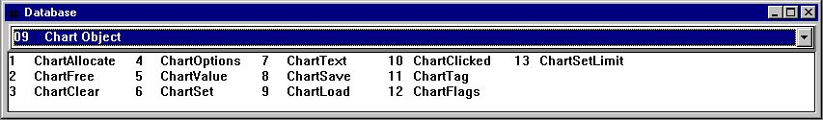

19. En-linea documentacion de funciones

4.1. Asignaresquema - Asignar un nuevo esquema

Las funciones asignadas a un nuevo objetivo del esquema. Al volver el valor es usado en un primer parametro para todas las otras funciones del esquema.
Cuando el objeto del esquema no en demasiado largo necesitara tener memoria libre usada por llamar la funcion Esquemalibre().
Por favor nota, un esquema en el campo introduce en la distribucion de una relacion o puerto o en una forma en una pregunta/entrar la fecha en el programa es asignada automaticamente por empezart y debe estar la memoria libre para la terminacion.

Esquemalibre(#50) /* Memoria libre usada

4.2. Esquemalibre - Libre el esquema

Las funciones libres de memoria deben estar asignadas por la Asignacionesquema() funcion.
Por favor nota, un esquema insertado en la distribucion del esquema de una relacion o en una forma o un pregunta/entrar fecha en el programa es automaticamente asignada para empezar y debe de tener la memoria libre para terminar.

Ver Asignaresquema

4.3. Despejaresquema - Despejar lo que contiene el esquema

Las funciones deben estar despejadas y todos los articulos y opciones en el esquemat. Esto no debe de estar libre la memoria asignada por Asignaresquema().

None.

4.4. Esquemaopcines - Set opciones para el esquema

Las funciones asignalas a set un numero de opciones para el esquema. Un shown en el parametro descrito tu puedes seleccionar entre 5 tipos de esquema, 6 clasificar diferentes ordenes y tambien limitar el esquema al contener un numero especifico de articulos, cuando puede ser usado para TOP 10 esquemas.
el orden de clasificacion puede ser de 3 tipos diferentes, pero tambien de estos puede ser clasificado ascendentemente o descendientemente. Esto pretende, que si la clasificacion del esquema esta solicitada a ser por valor en orden descendiente, el par3 debe de ser 11.

Ver asignaresquema

4.5. Valoresquema - Añadir el valor de un articulo

Con esta nueva funcion los articulos introducidos dentro del esquema o valores son añadidos a articulos extingidos. Tambien los articulos del esquema estan basados en un unico id, que puede ser un texto de max. 32 caracteres.
Cuando la funcion esta introducida o modificada en un articulo debe de ser acordada tambien a el id en par2.
Por favor nota, el texto en id es la caja sensible,pretende que OLE, Ole y OLe son 3 diferentes id's. Si tu necesitas hacer la comparacion no de la caja sensible, por favor usa el UPPER() o LOWER() subfunccion (Refer to TRIO calculos y subfunciones manual).
El valor de parametros puede ser mas o menos 4, pero la funcion no siempre necesita todos a ser rellenados. Si el esquema es de tipo barra, pie, o linea unicamente el primer valor (par3) esta usado y el resto puede ser 0. Si el esquema es de tipo altura/longitud/abrir/cerrar tu puedes tambien usar un valor, cuando haces el igual o la barra del esquema.
Para altura/Longitud/Abrir/Cerrar el valor1 del esquema es el valor de la altura, Valor2 el valor de la longitud, Valor 3 el valor Abierto y Valor4 los valores estan cerrados.
Para XYZ puntos del esquema, El Valor1 es la X valor, Valor2 es la Y valor y Valor3 es la Z valor.
La descripcion de un articulo no puede ser cogida a los parametros a esta funcion, cuando pretende que el uso del esquema sea automaticamente el id es la descripcion, pero tu puedes opcionalmente set la descripcion con la funcion Esquematexto() o usar la funcin simplificada EsquemaSet() combinar los dos.

Textoesquema(#50,1,"Michael","Michael Olsen","","") /* Set la descripcion de id Michael

4.6. EsquemaSet - Añadir el valor de un articulo y descripcion

La funcion es una simple combinacion de el Valoresquema() y Textoesquema() funcion. Por este medio tu puedes pasar unicamente un valor para el esquema, pero al mismo tiempo pasa la descripcion del articulo.

Valoresquema()

4.7. Textoesquema - Set titulos o articulos descripcion del esquema y pegar

La funcion permite que tu to set a los titulos para un esquema o la descripcion / pegar de un articulo. Cuando el par2 es 0 el par3-6 representa el posible esquema del titulo, Mantener/Sub/X-Eje/Y-Eje.
Cuando el par2 es 1 unicamente el par3-5 esta usado. El par3 cuando representa el unico articulo id y par4 la descripcion del articulo. Opcionalmente el par5 puede contener un articulo pegado texto, cuando se produce un especial pedar del articulo cuando el esquema es shown. Esto puede ser util al hacer una especial señal de un articulo particular en el esquema.

Ver valoresquema

4.8. Salvaresquema - Salvar un esquema a una fila

Con esta funcion tu puedes salvar un generador del esquemadentro de una fila. El nombrefila puede ser de un valor de longitud incluida en el camino completo (Sistema operando dependientemente). El esquema salvado puede ser mas tarde cargado usando la funcion ChartLoad().
Por favor nota, salvar unicamente un esquema contiene los articulos que pueden ser shown, quien es dependiente en el max. numero de articulos set por el Opcionesesquema() funcion.

Ver esquemaseñalado

4.9. Esquemacargado - Cargar un esquema para una fila

Con esta funcion tu puedes cargar un esquema para una linea. El nombrefila puede ser de una longitud de valor incluida en el camino completo (Sistema operando dependientemente). La carga del esquema esta unicamente contabilizando los articulos que estabams presentes cuando estos se salvaron, cuando es dependiente en el max. numero de ariculos set con la Opcionesquema() funcion.

marcar(9-20) /* Marcar linea de distribucion 9 a 20 contabilizando el esquema

4.10. EsquemaClicked - Cobrar el pasado articulo del esquema clicked

La funcion de volver el pasado ariculo clicked con el boton de la izquierda del mouse. Esto puede ser por ejemplo usado en IQ preguntas a cobrar los articulos id del clicked pieza del esquema. Con este id tu puedes realizar mas calculos.
Un ejemplo podria ser, si tu tienes un esquema con el valor total del stock del TOP 10 suministrados, y el usuario de la pregunta clicks uno de las partes del esquema preeguntadas cobradas al numero del suministrador usando esta funcion y aquidespues pasarlo a otro pregunta, listando todos los articulos que estan hechos al suministrador y el valortotal del stock.

repetir(va)

4.11. Pegaresquema - Pegar un artiuclo en el esquema

La funcion will set al pegar la descripcion para un ariculo unicamente. Si algun otro articulo estaba peado primero debe de ser movido.
Si par2 es "" pegar todo lo que ha estado movido para el esquema.

Pegaresquema(#50,#1,"Articulo actual") /* TAG articulo actual en el esquema

4.12. EsquemaFlags - Set especial esquema flags

la funcion permite que tu to set especial flags para el esquema. Cuando setting la flags tu puedes añadir el valor flag juntos.

EsquemaFlags(#50,1) /* Display valor de los articulos en lugar de porciento

4.13. ChartSetLimit - Set limites para el esquema

Esta funcion puede set diferente tipo de limites para el esquema. El limite to set es dependiendo en en tipo que hayamos cogido en par2.
Normalmente el esquema calcula automticamente el valor maximo es la suma de todos los articulos introducidos. Basar en este maximo valor, cada porciente de articulo esta calculado. Comonunca, si tu quieres marcar un esquema basado en un presupuesto, tu quieres puedes to set el valor maximo necesario a calcular el porcentaje correcto. Por ejemplo, si teniendo 3 compañeros cuando de acuerdo debe de ser vendido por 50.000 cada, pero el compañero tiene vendida unicamente la siguiente:
Compañero 1 : 50.000
Compañero 2 : 20.000
Compañero 3 : 30.000
el esquema normal debe ser calculado los maximos son 100.000 y por este medio displaying el porcentje 50, 20 y 30. Esto puede ser cogido en "incorrecto" vista de la situacion, porque el porcentaje debe de ser actualmente 100, 40, y 60 de el presupuesto la suma de 50.000. Por setting el maximo valor con esta funcion puede ser generada por un esquema parecido "correctamente".
El margen settings en un esquema determinado como titulos, leyendas y el actual esquema esta displayed. Assumiendo eltexto de la leyensa es aancho que esto coincidencia elesquema, esto es posible a incrementar el margen derecho, debe de hacer un esquema mas pequeño en anchura, y por este medio mas espacio para la leyenda a ser displayed.
Los margenes standard usados son de 15 milimetros para la izquierda, top, derecha y boton. Si tu quieren un margen mas pequeño set un valor negativo para el margen, e.g. coger a la derecha del margen unicamente de 10 milimetros par3 debe de ser -5.

ChartSetLimit(#50,4,50000) /* Set el maximo valor a 50.000

5. Especificaciones tecnicas

5.1. Requerimientos
El esquema interface requiere SW-Tools TRIO version 007.001 o longitud. Esto debe ser superpuesto en 16 y 32-bit versiones.

5.2. Filas instaladas

 | 09.eng | Subfuncion descripciones y interface para SW-Tools TRIO calculos
 | cht-spa.hlp | Ventana en linea manual
 | swc999xx.dll | Dinamico Link Library, donde 999 esta la mayor version numero y xx es 16/32 bit

Figura lista
1. SW-Tools Esquemas 3
2. El esquema setup dialogo 6
3. Seleccionando el valor de la llave en el campo 9
4. Seleccionar la llave en el valor del campo 10
5. Opciones de avanzar esquema 17
6. Paso 1 : Creando la relacion - TOP 10 Precio de venta 22
7. Paso 2 : Precio de venta la distribucion del TOP 10 Relacion con el precio de venta 23
8. Passo 3 : Activando el esquema setup dialogo 24
9. Paso 4 : Cambiando la opcion para el esquema 25
10. Marcar del TOP 10 Lista de precio de venta 26
11. El esquema en el campo lo define como un trabajo en el campo 28
12. Insertar esquema campo en la distribucion 29
13. Modificando el control de la distribucion 30
14. la relacion final con el esquema del campo en la distribucion 31
15. Calcular esquema de relacion 33
16. Sustituir una simple pregunta en IQ 35
17. La pregunta final incluye el esquema 36
18. Pregunta con pegar un actual distribuidor 38
19. En-linea documentacion de funciones 40

Index

B
Bar 7
D
DATAMASTER 3;34
I
IQ 3;34;35;37;39;50;57
P
Pie 7;19
R
RAPGEN 4;5;9;10;11;22;23;27;28;29
T
TRIO 3;21;28;40;45;55;56
X
XYZ 7;45

